Во исполнение указания Главного управления МЧС России по Ставропольскому краю № СЗ-197-275 от 19.01.2021 г. «О предупреждении гибели несовершеннолетних на пожарах», в целях предупреждения пожаров, минимизации их последствий, защиты жизни и здоровья несовершеннолетних от пожаров на территории г. Невинномысска управление образования администрации города Невинномысска (далее – управление образования г. Невинномысска) доводит до Вашего сведения информацию.
Несмотря на принимаемые меры с начала текущего года на территории Российской Федерации отмечается ухудшение обстановки с пожарами (+12,3%), гибелью (+12,3%) и травмированием людей на пожарах (+18,4%).
Рост гибели несовершеннолетних на пожарах зарегистрирован в Чувашской Республике - Чувашия, Республике Адыгея, Новгородской, Калининградской, Омской и Свердловской областях, г. Москва.
На территории Ставропольского края по состоянию на 18.01.2021 оперативная обстановка с пожарами в Ставропольском крае характеризуется следующими показателями:
1. Зарегистрировано 134 пожара, за аналогичный период прошлого года (далее – АППГ) - 209 (-35,9%), из них:
техногенных пожаров - 68, АППГ - 89 пожаров (-23,6%);
природных пожаров - 59, АППГ - 120 пожаров, (-50,8%).
2. Погибло на пожарах 4 человека, АППГ- 12 (-66,6%), гибели детей не допущено, АППГ - 1 ребенок.
3. Получили травмы на пожарах 6 человек, АППГ - 3 (+100%).
Одновременно обращаем внимание, что вопрос предупреждения гибели несовершеннолетних во время пожаров в Правительстве Российской Федерации и МЧС России поставлены на особый контроль.

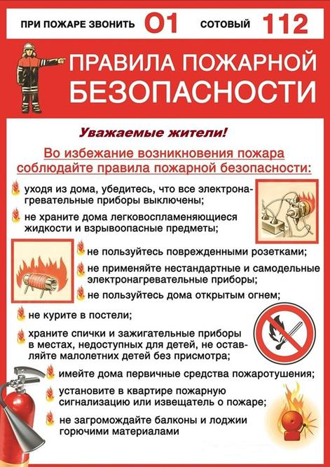

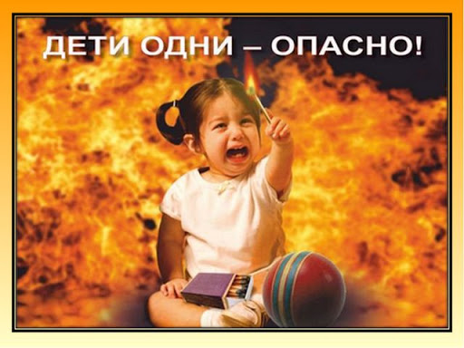
Запомните, вы отвечаете за свою жизнь и жизнь близких вам людей!
В СЛУЧАЕ ПОЖАРА ИЛИ ПОЯВЛЕНИЯ ДЫМА НЕМЕДЛЕННО СООБЩИТЕ В ПОЖАРНУЮ ОХРАНУ ПО ТЕЛЕФОНУ 01, ЛИБО ПО СОТОВОМУ 112, УКАЗАВ ТОЧНЫЙ АДРЕС МЕСТА ВОЗГОРАНИЯ И СВОЮ ФИО.

Старший дознаватель ОНД и ПР ( по г. Невинномысску)
УНД и ПР ГУ МЧС России по СК
старший лейтенант внутренней службы
А.В.Тислицкая

